Муниципальное дошкольное образовательное учреждение
детский сад № 8 «Теремок»
муниципального образованиягородской округ Люберцы Московской области

Сценарий
Мастер - класса на тему: «Пасхальное яйцо»

Составила воспитатель
Борисова Т.А.

Люберцы, 2022

Цель: повышение родительской компетентности в вопросах духовно-нравственного воспитания детей дошкольного возраста через организацию семейных традиций.
Задачи:
- Расширять представления детей и родителей об истории возникновения праздника.
- Познакомить с некоторыми техниками декоративного украшения яиц к празднику Святой пасхи.
- Вызвать интерес у детей и родителей к совместной творческой деятельности.
- Создать благоприятную атмосферу для неформального общения детей и родителей, увлеченных общим делом.
- Обогатить представления родителей об организации и проведении семейных праздников, традиций.
Оборудование и материалы: Презентация в виде картинок о пасхе; заготовки яиц в технике папье-маше, гофрированная бумага, салфетки трехслойные, декоративные украшения, корзиночки (сделанные родителями на мастер классе), желб для катания яиц, музыка.
Ход мастер-класса:
1 этап. Ознакомительный
Ведущий.
-Добрый вечер, уважаемые бабушки, мамы, девочки и мальчики.
- Ребята, скоро наступит праздник, на котором мы вместе с вашими родителями будем красить яйца, делать творожную пасху и печь куличи. Знаете, как этот праздник называется? (Пасха).
- Правильно, а еще Пасха по-другому называется - Воскресение Христа.
- А знаете почему? (Нет).
- Вот сейчас я вам и расскажу.
Презентация на тему « Что такое пасха?»
-Когда – то давным-давно Бог прислал к нам на Землю своего сына Иисуса Христа, чтобы он победил смерть и зло, но, Иисус Христос был распят на кресте. На третий день после смерти он воскрес! Случилось это именно на Пасху.
Седьмой день недели был назван «Воскресеньем» именно поэтому.

-К Пасхе готовились заранее. Перед Пасхой обязательно строгий пост, во время которого взрослые употребляют только постную пищу, молятся, происходит очищение души и тела.
-В старину большое внимание уделялось последнему четвергу перед Пасхой - это был«Чистый четверг» или «Великий четверг». Во дворах и домах все убирали, мыли, стирали, а также в этот день был обычай очищение водой.
-также в Великий четверг занимались подготовкой праздничного стола.

-Главное пасхальное блюдо, которое должно быть на Пасху на каждом столе- это кулич. Потому что всегда хлеб считался самым главным блюдом на столе.

-Яичко стало символом Пасхи, потому что из скорлупы яйца рождается новая жизнь.
-Яйцами обменивались не просто так: их дарили со словами «Христос воскрес!».
В ответ следовало сказать: «Воистину воскрес!»
- А затем люди «христосовались» - расцеловывались в знак всепрощения и любви к близким.

-Творожная пасха также подавалась на стол, её помещали в специальную деревянную посуду – пасочницу. Наверху пасочницы должны быть буквы ХВ (Христос воскрес).

В течение всей пасхальной недели на Руси звучал колокольный звон. Любой мог подняться на колокольню и ударить в колокол. Звон колоколов нёс благую весть о Пасхе и за это его прозвали благовестом.

Всю Светлую неделю, длился праздник. Люди веселились, ходили, друг к другу в гости, пели, танцевали, катались на качелях, и больше всего играли в игры.
Ведущий.
А сейчас мы с вами поиграем в те игры, в которые дети играли в старину.
«Крепкое яйцо»
Два яйца кладем рядом, а третьей нужно попасть так, чтобы они покатились в разные стороны.
«Соревнования по раскручиванию яиц».
По команде дети одновременно раскручивают свои крашеные яички. Чье яйцо дольше крутится, и победитель, он получает маленький приз.
«Катание яиц». (Древнерусская пасхальная игра).
Расстилаем на столе подстилку, на которой раскладываем игрушки, сувениры и другие сюрпризы. Устанавливаем деревянный или картонный желобок-каток. Дети по очереди подходят к желобку и катят яйцо (тот можно одним яйцом или разные для каждого игрока). Выигрышем становится тот предмет, которого коснулось яичко.
Ведущий.
- После таких игр и соревнований можно устроить с детьми «сладкий стол».
Пасха может стать очень ярким и интересным праздником для детей. Ведь детишки всегда с удовольствием помогают, вам мамы, украшать белой глазурью и цветным сахаром пасхальные куличи, окрашивать яйца в разные цвета или лепить на них нарядные наклейки.
Ведущий.
Уважаемые родители! Пасха для детей – это, прежде всего, знакомство с историей, которую они, возможно, еще не до конца понимают и воспринимают. В наших силах рассказать детям эту историю настолько красочно и доступно, чтобы они прониклись атмосферой святого праздника. Рассказывайте детям о традициях, обычаях, играйте вместе с ними, ведь дети - наше будущее, будущее нашей страны. Воспитаем ли мы подрастающее поколение духовно богатым и нравственным, научим ли любить, уважать и передавать из поколения в поколения наше прошлое – зависит только от нас.
- А сейчас, мы предлагаем вам пройти за столы и сделать вместе с вашим ребенком сувенир на пасху.
2 этап. Творческая совместная деятельность детей и родителей.
Показ и объяснение этапов выполнения творческой работы
Ведущий.
На праздник священной пасхи принято дарить друг другу символические подарки. Одним из распространенных видов подарков- это красиво украшенные яйца.
И сегодня мы с вами попробуем совместными усилиями сделать такие же красивые сувенирные яйца. Так как этот праздник празднуется уже очень давно, сохранились привычные приемы украшения яиц на пасху. Многие из способов вам очень хорошо известны.
Окрашивать яйца можно с помощью пищевых красителей. Но можно использовать старые проверенные способы окрашивания с помощью луковой шелухи, куркумы, свеклы, шпината, черной смородины и т.д.
Хотелось бы послушать наших мам и бабушек, чем вы украшать яйца? какие способы применяли?
Мы сегодня с вами рассмотрим несколько приемов украшения яиц и попробуем сделать свой уникальный сувенир.
Первый способ и самый простой - это декорирование яиц с помощью красок
Выбираем цвет, который вам по душе, это может быть не один цвет. И красим яйца.
Еще один простой вариант оформления сувенирного яйца - это наклеить декоративные бусины на него.
Украсить пасхальное яйцо очень просто, но не стоит забывать, что яйца, которые украшены таким способом, которые мы предлагаем вам на сегодняшнем мастер классе, не пригодны для использования в пищу.
Мы заранее подготовили для вас яйца. Это пустые яйца, которые не бьются и идеально подходят для сувениров. Нам остается только украсить их. У вас на столах разложены все необходимые материалы. На стенде представлены способы оформления, можете приступать.
А родителей просим пройти за другие столы и по образцу и показу воспитателя сделать корзиночки для яиц.
3 этап. Завершающий
Ведущий.
Вот такие замечательные у нас получились сувениры. Я думаю, что никто не останется равнодушным, получив в подарок такое замечательное пасхальное яйцо. Спасибо вам за участие.
Родители являются примером, путеводителем для своих детей. И то знают и чтят ли дети традиции своей семьи, своей Родины это в большей части заслуга родителей. Хочется поблагодарить вас за то, что не забываете о таких светлых праздниках и за то, что пришли на наш мастер-класс.

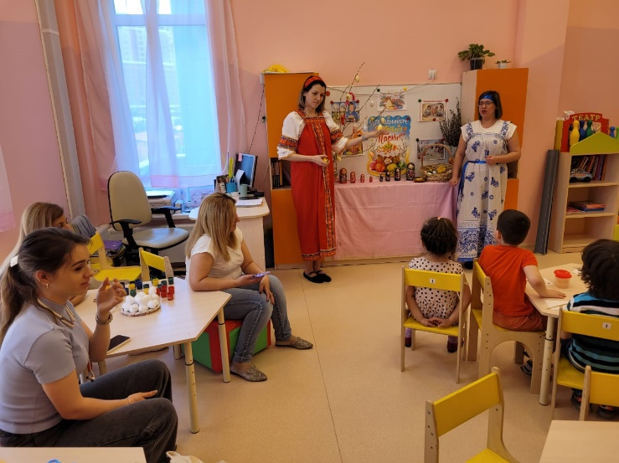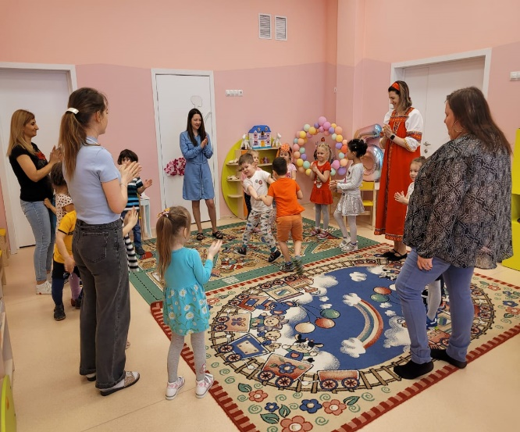
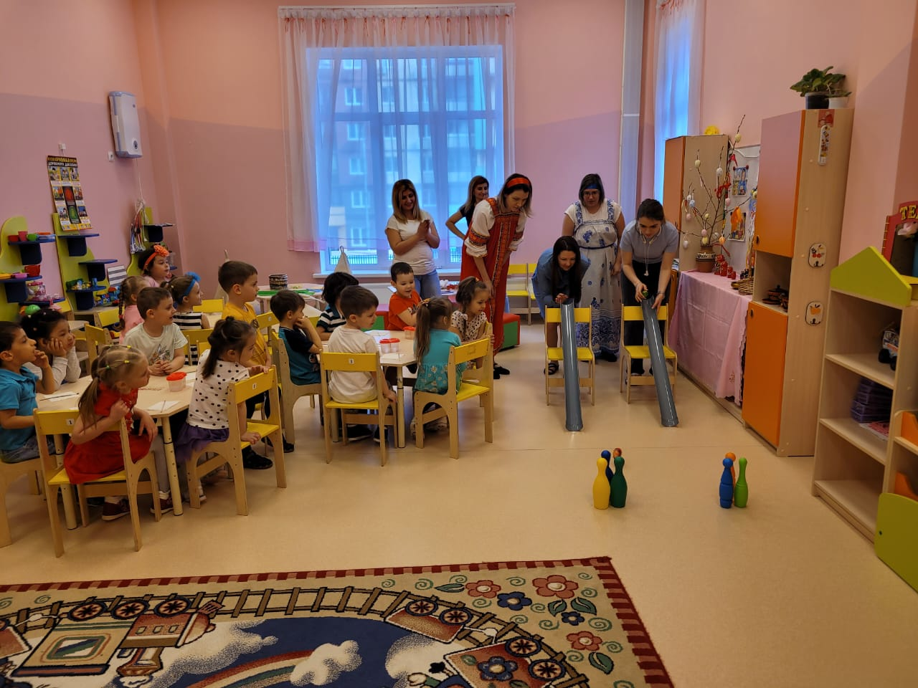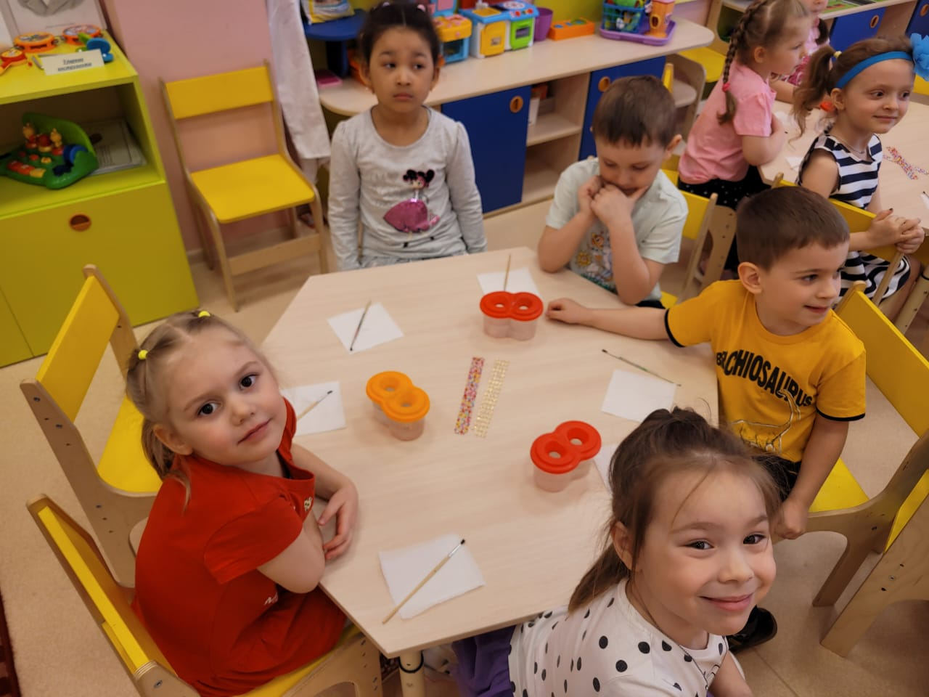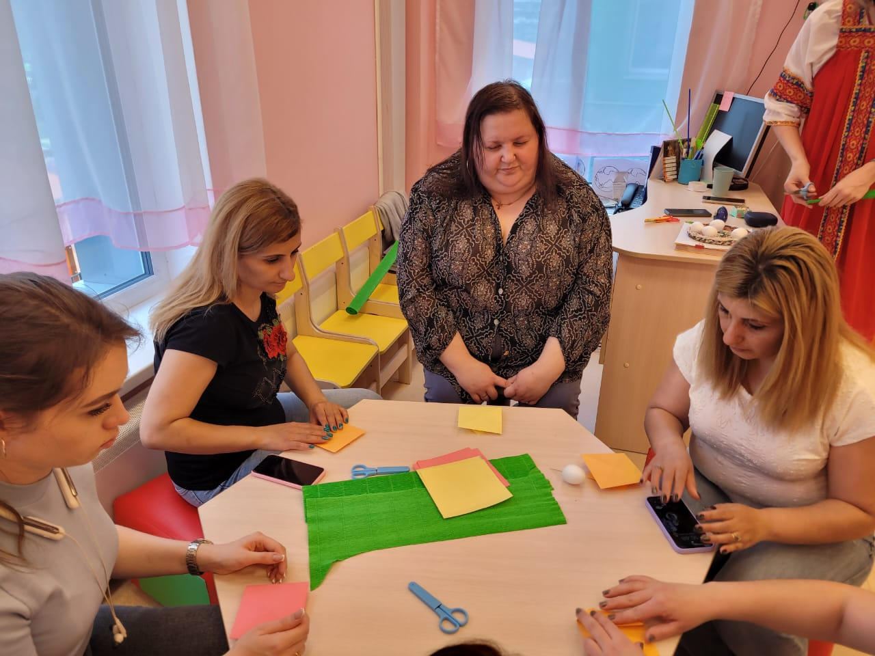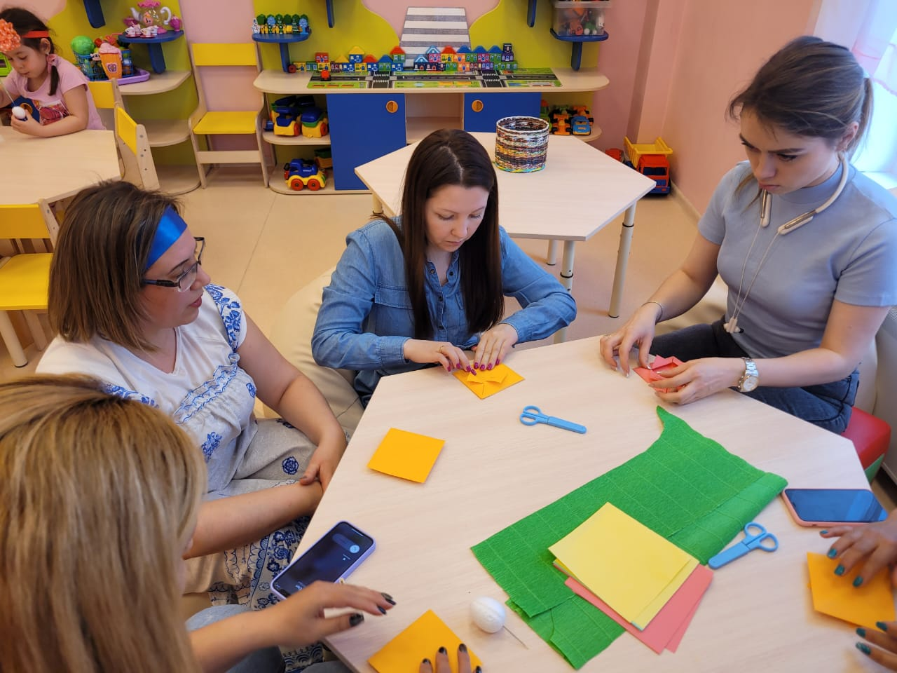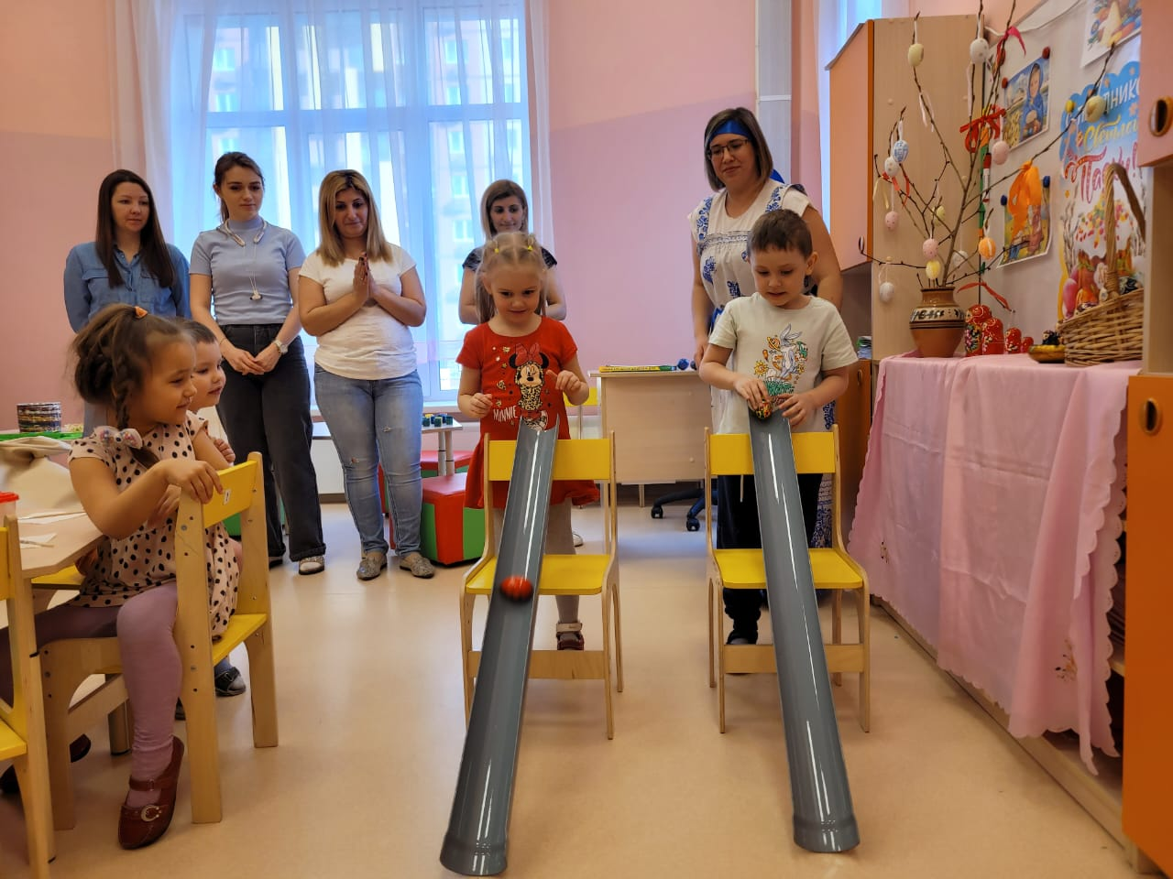

Используемая литература:
- Пасхальные приметы и обычаи // Поем, танцуем и рисуем
- Православные праздники: книга для детей и их родителей
- Пасха / сост. И. А. Панкеев.

